实验十 ADC0809实验

**一、实验目的**

熟悉A/D转换的基本原理，掌握ADC0809的使用方法。

**二、实验设备**

MUT—Ⅲ型实验箱、8086CPU模块。

**三、实验内容**

从ADIN0输入一路模拟信号，启动A/D转换，用简单输入口（74LS244）查询EOC信号，转换结束后查看转换结果。同时用万用表测量输入的模拟电压，与转换后的数字量比较。作图，横坐标是模拟电压，纵坐标是转换的数字量，检查A/D转换的线性度。

其它通道实验与通道0类似，相应修改地址即可。

**四、实验原理介绍**

本实验用到两部分电路：简单I/O口扩展电路、A/D电路

八路八位A/D实验电路由一片ADC0809，一片74LS04，一片74LS32组成，该电路中，ADIN0—ADIN7是ADC0809的模拟量输入插孔，CS0809是0809的AD启动和片选的输入插孔，EOC是0809转换结束标志，高电平表示转换结束。齐纳二极管LM336-5提供5V的参考电源，ADC0809的参考电压，数据总线输出，通道控制线均已接好。

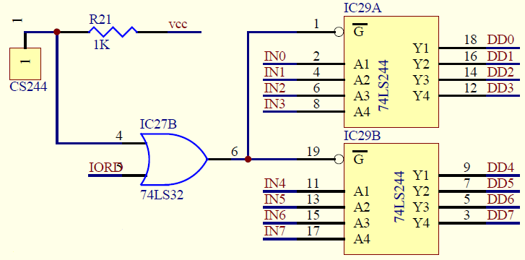

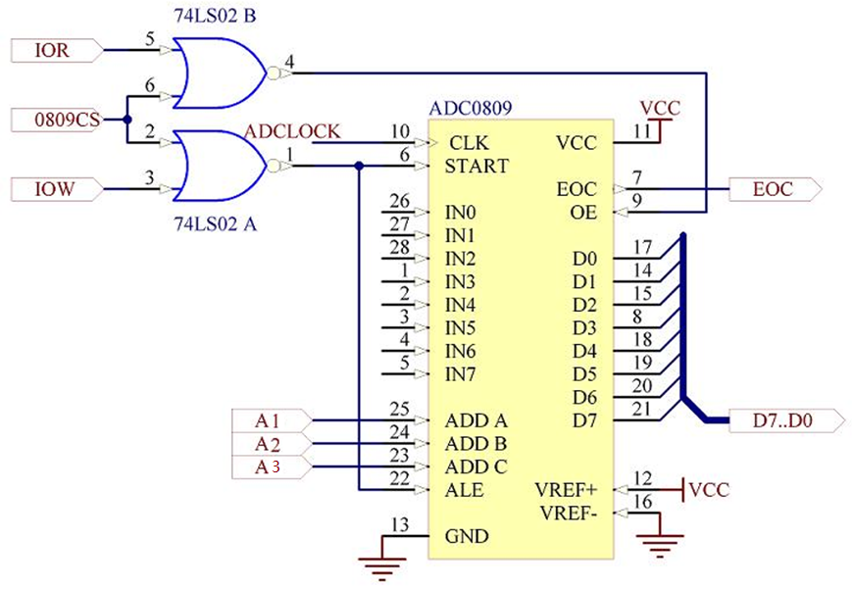

**五、实验步骤**

1、实验连线

AN0 ↔ ADIN0 CS0 ↔CS0809 CS1 ↔CS244 EOC ↔IN0

用实验箱左上角的“VERF.ADJ”电位器调节ADC0809 12脚上的参考电压至5V。

3、编写程序并全速运行。

4、检查显示数据是否与电位器输出的电压相符合。

**六、实验提示**

实验电路中启动信号START与地址锁存信号相连，所以启动A/D转换的方法为：

MOV DX，ADDRESS ；ADDRESS是ADC0809的端口地址

OUT DX, AL ；发片选及IOW信号，启动0通道

**七、实验结果**

在输入电压AN0分别为0V，1V，2V，3V，4V，5V时显示数据分别为00H，33H，66H，99H，0CCH，0FFH（数据低位略有偏差属正常现象）。

**八、程序框图及流程图**

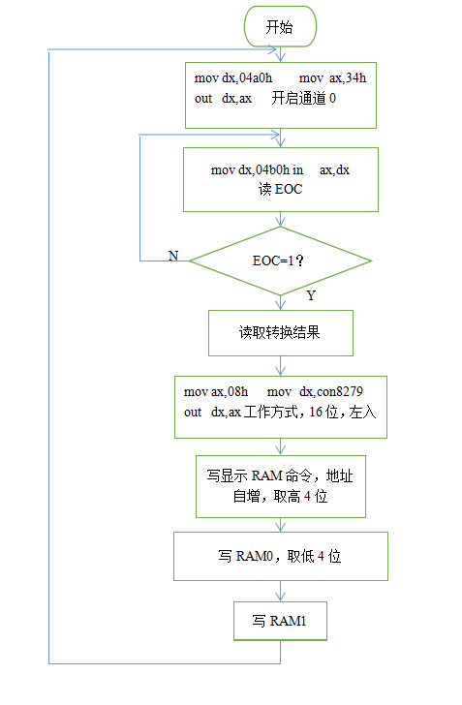



**九、实验程序**

con8279 equ 0492h

dat8279 equ 0490h

assume cs:code

code segment public

org 100h

start: jmp start1

segcod db 3fh,06h,5bh,4fh,66h,6dh,7dh,07h,7fh,6fh,77h,7ch,39h,5eh,79h,71h

start1: mov dx,04a0h

mov ax,34h

out dx,ax ;启动通道 0

wait1: mov dx,04b0h ;CS244

in ax,dx ;读 EOC

and ax,1

cmp ax,1

jne wait1 ;如果EOC=0,waiting....

mov dx,04a0h

in ax,dx ;读转换结果

and ax,0ffh

mov bx,ax

nop

disp: mov di,offset segcod

mov ax,08h ;工作方式，16位，左入

mov dx,con8279

out dx,ax

mov ax,90h

mov dx,con8279

out dx,ax ;写显示RAM命令，地址自增

mov dx,dat8279

push bx

and bx,0f0h ;取高4位

mov cl,4

shr bx,cl

add di,bx

mov al,cs:[di]

mov ah,0

out dx,ax ;写RAM0

nop

nop

mov di,offset segcod

pop bx

and bx,0fh ;取低4位

add di,bx

mov al,cs:[di]

mov ah,0

out dx,ax ;写RAM1

delay: mov cx,0ffffh ;time delay

delay1: nop

nop

loop delay1

jmp start1

code ends

end start

1. **实验总结**
2. ADC0809的实验与DAC0832相比会比较复杂，首先它的启动方式较多，同时它的输入信号是由外界电压传入的，而并非像DAC0832中由程序控制给出，同时ADC0809的编写程序需要写的内容和命令更多
3. 由于该芯片使用的是逐次逼近的方式进行转换，因此经过此实验对模数的转换方式有了更多的了解，同时更了解ADC0809芯片的内部结构和各引脚功能。